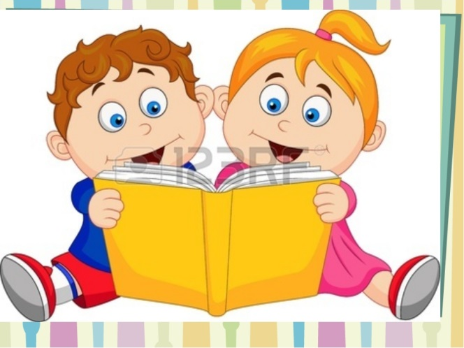

Первые правила, обязательные для успешного обучения чтению детей с нарушенным зрением

(консультация для родителей)

Учитель-тифлопедагог
Павлова Т.Г.

Первые правила, обязательные для успешного обучения чтению
- Играйте! Игра - естественное состояние дошкольника, наиболее активная форма познания мира, наиболее эффективная форма обучения. Обучение дошкольника должно проходить как бы между прочим, в игровой ситуации, в обстановке увлекательного дела.
- Поддерживайте интерес к занятиям, используйте разнообразные игры и пособия.
- Скорее важна не длительность занятий, а их частота. Будьте последовательными в обучении чтению.
- Ваши указания и инструкции должны быть короткими, но емкими - ребенок дошкольного возраста не способен воспринимать длинные инструкции.
- Приступайте к обучению чтению только в том случае, если устная речь ребенка достаточно развита. Если речь ребенка изобилует ошибками в согласовании слов, в слоговой структуре слов или дефектами звукопроизношения, следует в первую очередь обратиться к логопеду. ………………………………………………………………….
- Овладение чтением требует от ребенка большого умственного и физического напряжения. Поэтому на каждом занятии обязательно сочетайте учебные упражнения с разминками (физминутка, пальчиковая гимнастика, подвижная игра и все, что вам подскажет ваша фантазия).
- Нежелание ребенка заниматься - знак того, что взрослый превысил возможности ребенка. Остановитесь и подумайте, что сделано не так?
- Ребенок - это не уменьшенная копия взрослого. Ребенок имеет право не знать и не уметь!
Будьте терпеливы!................................................................................................
- Не сравнивайте успехи вашего ребенка с успехами других детей. Темп освоения навыка чтения индивидуален для каждого ребенка.
- Для каждого ребенка существует свой оптимальный способ обучения чтению. Постарайтесь найти именно те приемы и методы работы, которые соответствуют его индивидуальным особенностям.
- Никогда не начинайте занятия, если у вас или вашего ребенка плохое настроение: такие занятия не принесут успеха!
Особенности обучения грамоте детей с нарушением зрения

Обучение грамоте – это целенаправленный систематический процесс по подготовке к овладению письмом и чтением. При планировании работы с дошкольниками, имеющими нарушение зрения, необходимо помнить, что развитие речи у таких детей подчиняется тем же закономерностям, что и развитие речи хорошо видящих детей. Однако, имеются особенности: снижен уровень овладения обобщающими словами, затруднено выделение общих и характерных признаков предметов, что затрудняет формирование предметно-практических действий сравнения, обобщения и классификации предметов по общим или отдельным признакам.
Все это создает трудности для накопления детьми сенсорного опыта, что в свою очередь задерживает формирование психологической основы речи и может привести к трудностям овладения грамотой в школьном возрасте. Подготовка к обучению грамоте строится так же на фонетическом принципе, но следует учитывать специфические задачи, связанные с обучением детей с нарушением зрения. Все занятия по подготовке к обучению грамоте носят ярко выраженную коррекционную направленность.
Следует отметить, что весь дидактический материал подбирается с учетом уровня зрительных возможностей и типом зрительных нагрузок, которые определяет офтальмолог. С целью преодоления проблем дислексического и дисграфического характера, предлагаем Вам ряд профилактических занимательных игр и упражнений.

Упражнения на узнавание, сравнение, анализ и синтез букв
«Найди и соедини» | Предложить детям найти на листе бумаги одинаковые буквы и соединить их линиями.
«Великаны и гномики» | Предложить детям различные по величине, но одинаковые по написанию буквы и отметить их фишками одного цвета.
«Узнай на ощупь» | Предложить ребенку завязать глаза и на ощупь определить, какая объемная буква наклеена на карточку.
Упражнение на развитие целостности восприятия буквы
«Узнай по части целое» | Предложить детям рассмотреть изображения отдельных элементов букв, узнать и дополнить до целого.
«Исправь ошибку» | Предложить отметить красными фишками неправильно написанные буквы.
«Буквенные превращения» | Предложить «превратить» одну букву в другую путем добавления недостающего элемента.
Упражнения на узнавания наложенных, зашумленных и зеркальных изображений
«Путаница» | Предложить детям рассмотреть путаницу из букв и отобрать карточки с изображением тех букв, которые нашел.
«Кто спрятался?» | Предложить детям рассмотреть карточку с изображением букв, спрятанных «в тумане» и назвать их.
«Зеркало» | Предложить детям обвести в кружок правильно написанные буквы и зачеркнуть их зеркальные изображения.
Упражнения на развитие навыка слогослияния
«Подружи буквы» | Предложить найти буквы одного цвета, соединить их линией и прочитать получившийся слог.
«Буквы на полянке» | У каждого ребенка эмблема с изображением буквы. Дети «гуляют» на полянке, по сигналу педагога выбирают себе пару, читают получившиеся слоги.
«Занимательный урожай» | Перед детьми половинки фруктов и овощей с написанными на них буквами. Предложить детям собрать целый предмет и прочитать получившийся слог.

Варианты заданий
Раскрась буквы
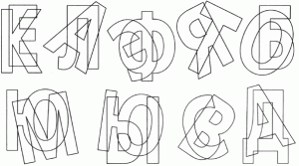
Учись следить глазами
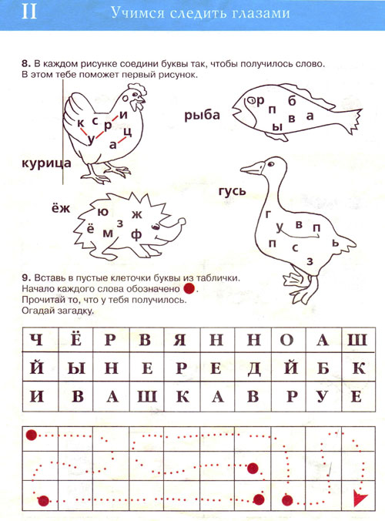

Найди слова
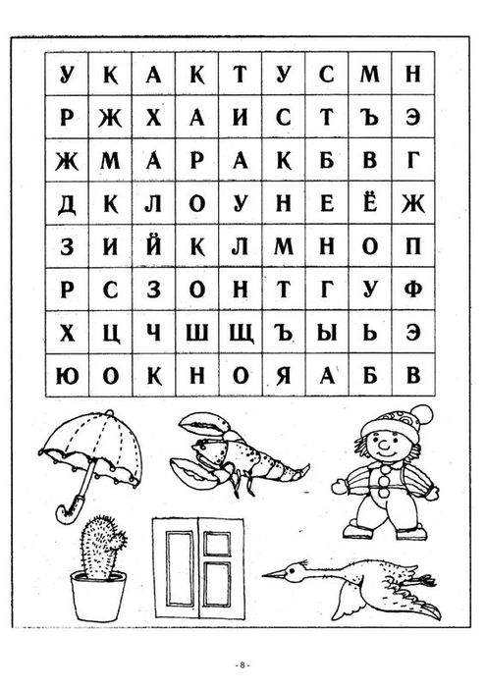

Прочитай слово
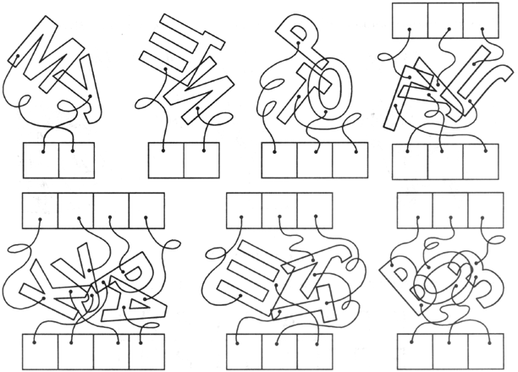

Шифровщик

